陪伴孩子開心做功課
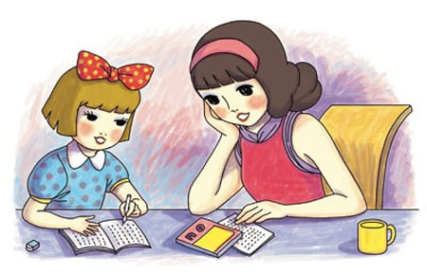
教孩子懂紀律，也別忽略他們的情緒
一群媽媽在網路上分享我的文章〈再忙都要陪伴孩子〉，她們有個普遍的憂慮與痛苦，就是孩子不能主動做功課。一位母親說：「我常因兒子不肯『腳踏實地』做好功課而生氣，如果能主動做完功課，我便有更多時間陪伴他們。但總要我要求、威嚇、生氣，他們才肯做功課。」
在這位母親的心聲中，我解讀到另一個訊息，那就是她和許多職業婦女一樣，也渴望擁有個人時間做自己的事。俗云：「要馬兒好，又要馬兒不吃草。」人生常常面對兩難局面，必須懂得抉擇。
人生是由一連串的抉擇構成。生活中教導孩子紀律、責任固然重要，但也不能忽略孩子的情緒。台灣多數家長把「做功課」視為孩子放學後的首要責任，卻忘記孩子回家後想對父母撒嬌、擁抱的渴望，以釋放一天的學習壓力。父母總是急切地要求孩子完成大人的期待。
越戰期間，許多難民逃到美國。據美國教育關懷單位的調查發現，這些難民孩子大多名列前茅。完全不懂英語的越南父母們，只會做一件事情，就是當孩子做功課、讀書時，在身旁安靜地縫衣做手工，從不過問催促；每天一起吃飯、聊天，孩子內心極為安頓。反觀白人家庭，大都是資產階級的知識分子，重視生活消費，必須忙於賺錢，陪伴孩子的時間自然也少，只好任其發展。
人生要懂得抉擇。方法一：降低物質生活的需求。一心追求財富，容易失去生命的重心。如果希望擁有快樂生命，父母親就要省下更多時間，用心陪伴自己與孩子。沒人規定必須親自做飯才是好父母，若情緒緊繃，不妨帶著孩子吃館子， 此時也不要過問功課。方法二：創造溫馨時刻。選擇固定時間，利用大餐桌全家聚集，各忙各的事。孩子寫功課，父母看書，而不是一邊整理家務，一邊怒吼孩子做功課。
陪伴孩子不必等他做完功課。用心陪伴孩子，將零碎時間湊出來的關懷，化成完整的愛。成長需要引導與等待，與其在「做功課」上爭執，不如放下情緒，了解孩子是否有學習困難。仔細觀察、明白需求、正確引導，才是父母應有的態度。

